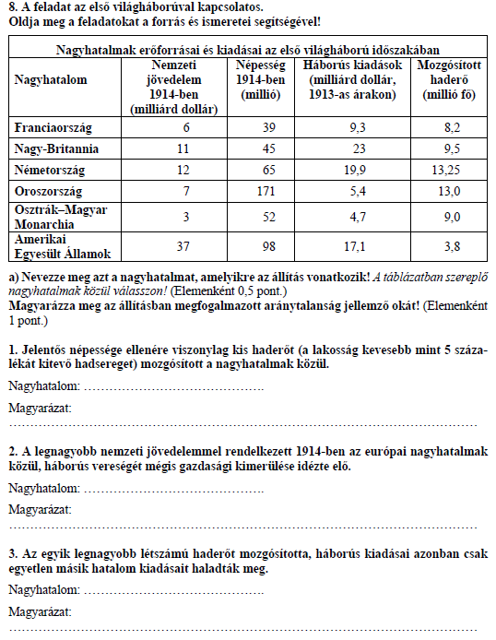

**b) Nevezze meg azt a szövetségi rendszert, amelyikre igaz a következő állítás!** (0,5 pont)

A szövetségi rendszert létrehozó nagyhatalmak 1914-ben összességében több nemzeti

jövedelemmel és nagyobb népességgel rendelkeztek, mint a másik szövetségi rendszer nagyhatalmai.

…………………………………….

**Megoldás**

**8. Az első világháború** (Összesen 5 pont.)

**a) 1.** USA; Később lépett be a háborúba, mint a többi nagyhatalom. *vagy* Kezdetben csak

gazdasági segítséget nyújtott. *vagy* A területét nem fenyegette a háború. *vagy* Ennyi

elegendő volt a győzelemhez.

**2.** Németország; Elvágták gyarmataitól. *vagy* Szövetségesei gyengék voltak. *vagy* Kétfrontos

háborút vívott. *vagy* Az antant gazdaságilag erősebb volt.

**3.** Oroszország; Fejletlen volt a haditechnika / az ipar.

*(A helyes magyarázatok más megfogalmazásban is elfogadhatók. Más helyes magyarázatok*

*is elfogadhatók.)*

(A nagyhatalmak megnevezése elemenként 0,5 pont, a magyarázatok elemenként 1 pont.)

**b)** antant *(Elfogadható még: Szövetséges és Társult Hatalmak.)* (0,5 pont)